附件1

扬州市精神卫生防治中心
2021年度部门预算公开

目录

第一部分部门概况
一、主要职能
二、部门机构设置及预算单位构成情况
三、2021年度部门主要工作任务及目标
第二部分2021年度部门预算表
一、收支总表
二、收入总表
三、支出总表
四、财政拨款收支总表
五、财政拨款支出表（功能科目）
六、财政拨款基本支出表（经济科目）
七、一般公共预算支出表
八、一般公共预算基本支出表
九、一般公共预算“三公”经费、会议费、培训费支出表
十、政府性基金预算支出表
十一、一般公共预算机关运行经费支出表
十二、政府采购支出表
第三部分2021年度部门预算情况说明
第四部分名词解释

第一部分 部门概况
- 主要职能
配合做好全市精神卫生防治工作规划和相关业务范围的制定；加强全市精神卫生防治工作的检查、指导、评估，组织开展基层精神卫生机构人员的业务培训；负责指导扬州市区精神疾病的预防、治疗管理、社区管理等工作；落实政府及市公安、卫生、民政等部门交办的 “三无”精神病患者的救助任务；完成市政府及卫生行政部门交办的其他卫生工作任务。
二、部门机构设置及预算单位构成情况
1. 根据部门职责分工，扬州市机构编制委员会办公室文件《关于同意建立扬州市精神卫生防治中心的批复》（扬编办〔2013〕89号），扬州市卫生局于2014年举办建立了扬州市精神卫生防治中心，该单位为市卫生局所属相当于正科级差额拨款事业单位，内设精神卫生管理办公室、精神卫生疾病防治科。核定差额拨款事业编制90名（所需编制全部从市第二人民医院划转），2020年末在职在编人员71人，备案制人员4人，退休人员79人。
2. 从预算单位构成看，纳入本部门2021年部门汇总预算编制范围的预算单位共计1家，具体包括：扬州市精神卫生防治中心。
三、2021年部门主要工作任务及目标
1. 继续全面承担全市的严重精神障碍管理治疗项目的技术指导工作。进一步加强与综治、公安、民政、残联等部门联手，加大对居家的严重精神障碍患者的筛查、诊断与复核诊断、登记工作，进一步提高全市的检出率、管理率（目标为检出率提高达4.45‰，规范管理率保持在95﹪以上）；提高随访、管理工作的质量，提高规范化管理率、居家患者的服药率和面访率，以使我们的服务对象得到更好的服务。
2. 加大培训力度，延伸培训覆盖面。结合工作要求的不断提高，针对基层从事精神卫生防治工作的人员事多事杂，人员经常调整的情况。在2021年，进一步强化对全市乡镇、街道从事精神卫生防治工作人员的培训。积极推广、实行专家下乡登门服务工作，将分片包干工作做细做实，努力提高基层人员的专业水平和平台操作技能，完善台账资料，减少错项、漏项和空项现象，以保证随访的质量。
3. 指导和帮助仪征市做好“社会心理服务体系建设试点”工作。
4. 进一步推进门诊患者信息上报和出院信息的转录的及时性。
第二部分 扬州市精神卫生防治中心
2021年度部门预算表
表格详见附件1。
第三部分2021年度部门预算情况说明
一、收支预算总体情况说明
2021年度收入、支出预算总计4377.46万元，与上年相比收、支预算总计各增加399.48万元，增长10.04%。其中：
（一）收入预算总计4377.46万元。包括：
1．本年收入合计4377.46万元。
（1）一般公共预算拨款收入390.67万元，与上年预算数相同。
（2）政府性基金预算拨款收入0万元，与上年预算数相同。
（3）国有资本经营预算拨款收入0万元，与上年预算数相同。
（4）财政专户管理资金收入0万元，与上年预算数相同。
（5）事业收入3986.79万元，与上年相比增加399.48万元，增长11.14%。主要原因是事业收入自然增长。
（6）事业单位经营收入0万元，与上年预算数相同。
（7）上级补助收入0万元，与上年预算数相同。
（8）附属单位上缴收入0万元，与上年预算数相同。
（9）其他收入0万元，与上年预算数相同。
2．上年结转结余为0万元。与上年预算数相同。
（二）支出预算总计4377.46万元。包括：
1．本年支出合计4377.46万元。
（1）社会保障和就业支出160.55万元，主要用于职工养老保险和职业年金。与上年相比减少8.69万元，减少5.13%。主要原因是在职在编人员变动使养老保险、职业年金缴存数减少。
（2）卫生健康支出3735.81万元，主要用于日常性运转支出。与上年相比增加256.35万元，增长7.37%。主要原因是单位运转类项目支出增加315.75万元，为医院药品、耗材费用正常增加。
（3）住房保障支出481.1万元，主要用于职工公积金和提租补贴。与上年相比增加151.82万元，增长46.11%。主要原因是公积金和房贴政策调整。
2．年终结转结余为0万元，与上年预算数相同。
二、收入预算情况说明
2021年收入预算合计4377.46万元，包括本年收入4377.46万元，上年结转结余0万元。
其中：
本年一般公共预算收入390.67万元，占8.92%；
本年政府性基金预算收入0万元，占0%；
本年国有资本经营预算收入0万元，占0%；
本年财政专户管理资金0万元，占0%；
本年事业收入3986.79万元，占91.08%；
本年事业单位经营收入0万元，占0%；
本年上级补助收入0万元，占0%；
本年附属单位上缴收入0万元，占0%；
本年其他收入0万元，占0%；
上年结转结余的一般公共预算收入0万元，占0%；
上年结转结余的政府性基金预算收入0万元，占0%；
上年结转结余的国有资本经营预算收入0万元，占0%；
上年结转结余的财政专户管理资金0万元，占0 %；
上年结转结余的单位资金0万元，占0%；
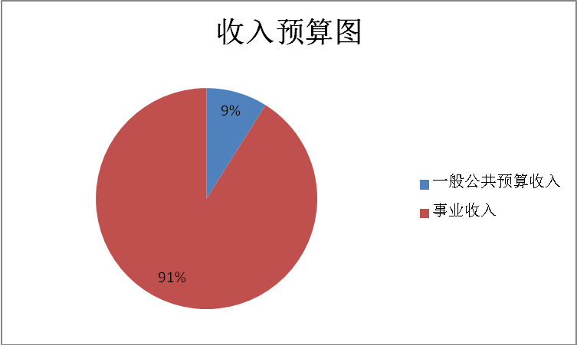

图1：收入预算图
三、支出预算情况说明
2021年支出预算合计4377.46万元，其中：
基本支出2485.44万元，占56.78%；
项目支出1892.02万元，占43.22%；
事业单位经营支出0万元，占0 %；
上缴上级支出0万元，占0%；
对附属单位补助支出0万元，占0%。
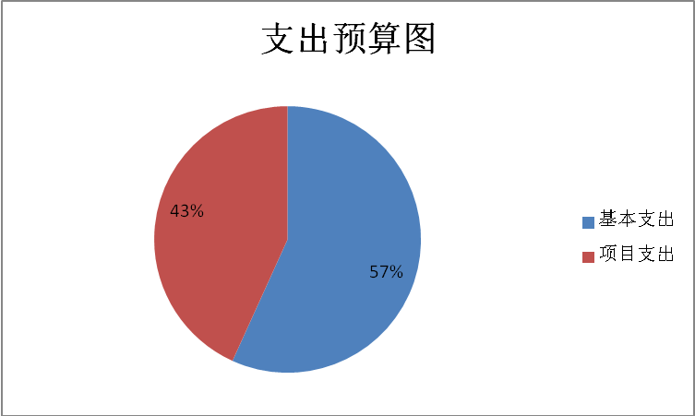
图2：支出预算图
四、财政拨款收支预算总体情况说明
2021年度财政拨款收、支总预算390.67万元。与上年相比，财政拨款收、支总计无增减。
五、财政拨款支出预算情况说明
2021年财政拨款预算支出390.67万元，占本年支出合计的8.92%。与上年相比，财政拨款支出无增减。其中：
（一）卫生健康支出（类）
公立医院（款）精神病医院（项）支出329.84万元，与上年相比减少31.44万元，减少8.7%。主要原因是在职在编人员变动，基本工资预算数减少。
（二）住房保障支出（类）
住房改革支出（款）提租补贴（项）支出60.83万元，与上年相比增加31.44万元，增长106.98%。主要原因是公积金和房贴政策调整。
六、财政拨款基本支出预算情况说明
2021年度财政拨款基本支出预算390.67万元，其中：
（一）人员经费390.67万元。主要包括：基本工资329.84万元、津贴补贴60.83万元。
（二）公用经费0万元。主要包括：办公费、印刷费、咨询费、手续费、水费、电费、邮电费、取暖费、物业管理费、差旅费、维修（护）费、租赁费、会议费、培训费、公务接待费、专用材料费、劳务费、委托业务费、工会经费、福利费、公务用车运行维护费、其他交通费用、其他商品和服务支出、办公设备购置、专用设备购置、信息网络及软件购置更新、其他资本性支出等。
七、一般公共预算支出预算情况说明
2021年一般公共预算财政拨款支出预算390.67万元，与上年相比无增减。
八、一般公共预算基本支出预算情况说明
2021年度一般公共预算财政拨款基本支出预算390.67万元，其中：
（一）人员经费390.67万元。主要包括：基本工资329.84万元、津贴补贴60.83万元。
（二）公用经费0万元。主要包括：办公费、印刷费、咨询费、手续费、水费、电费、邮电费、取暖费、物业管理费、差旅费、维修（护）费、租赁费、会议费、培训费、公务接待费、专用材料费、劳务费、委托业务费、工会经费、福利费、公务用车运行维护费、其他交通费用、其他商品和服务支出、办公设备购置、专用设备购置、信息网络及软件购置更新、其他资本性支出等。
九、一般公共预算“三公”经费、会议费、培训费支出预算情况说明
2021年度本单位无一般公共预算拨款安排的“三公”经费、会议费、培训费预算支出。
十、政府性基金预算支出预算情况说明
2021年本单位无政府性基金预算支出。
十一、一般公共预算机关运行经费支出预算情况说明
2021年本单位无一般公共预算机关运行经费支出预算。
十二、政府采购支出预算情况说明
2021年度政府采购支出预算总额176.5万元，其中：拟采购货物支出0万元、拟采购工程支出0万元、拟购买服务支出176.5万元。
十三、国有资产占用情况说明
本单位共有车辆0辆，其中，一般公务用车0辆、执法执勤用车0辆、特种专业技术用车0辆、业务用车0辆、其他用车0辆等。单价50万元（含）以上的通用设备1台（套），单价100万元（含）以上的专用设备0台（套）。
十四、预算绩效目标设置情况说明
2021年度，本部门整体支出（√纳入、□未纳入）绩效目标管理，涉及四本预算资金390.67万元；本部门单位共0个项目纳入绩效目标管理，涉及四本预算资金合计0万元，占四本预算资金(基本支出除外)总额的比例为0%。
第四部分 名词解释
一、财政拨款：单位从同级财政部门取得的各类财政拨款，包括一般公共预算拨款、政府性基金预算拨款、国有资本经营预算拨款。
二、财政专户管理资金：缴入财政专户、实行专项管理的高中以上学费、住宿费、高校委托培养费、函大、电大、夜大及短训班培训费等教育收费。
三、单位资金：除财政拨款收入和财政专户管理资金以外的收入，包括事业收入（不含教育收费）、上级补助收入、附属单位上缴收入、事业单位经营收入及其他收入（包含债务收入、投资收益等）。
五、基本支出：指为保障机构正常运转、完成工作任务而发生的人员支出和公用支出。
六、项目支出：指在基本支出之外为完成特定工作任务和事业发展目标所发生的支出。
七、“三公”经费：指部门用一般公共预算财政拨款安排的因公出国（境）费、公务用车购置及运行维护费和公务接待费。其中，因公出国（境）费反映单位公务出国（境）的住宿费、旅费、伙食补助费、杂费、培训费等支出；公务用车购置及运行维护费反映单位公务用车购置费、燃料费、维修费、过路过桥费、保险费、安全奖励费用等支出；公务接待费反映单位按规定开支的各类公务接待（含外宾接待）支出。
八、机关运行经费：指行政单位（含参照公务员法管理的事业单位）使用一般公共预算安排的基本支出中的日常公用经费支出，包括办公及印刷费、邮电费、差旅费、会议费、福利费、日常维修费、专用材料及一般设备购置费、办公用房水电费、办公用房取暖费、办公用房物业管理费、公务用车运行维护费及其他费用等。
（各部门应根据公开预算表中对应的经费情况进行名词解释，对未涉及的名词可以删除）

